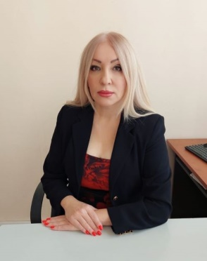 | Цараева Лилия Алексеевна,  руководитель Центра,  кандидат педагогических наук
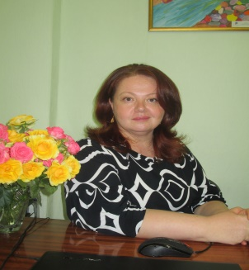 | Гусова Залина Хаджимуратовна,  старший методист,  почетный работник образования,  высшая квалификационная категория
Торчинова Анжела Эльбрусовна,
старший методист,
почетный работник образования,
высшая квалификационная категория

Тедеева Эльвира Казбековна,
педагог организатор

Педагог психологи
Агаева Алана Сослановна,
первая квалификационная категория
 | Бекузарова Тамара Владимировна
 | Ваниева Лиана Заурбековна,
Гобаева Илона Робертовна,
высшая квалификационная категория
 | Гуссоева Алина Казбековна
Кабулова Нона Отаровна,
высшая квалификационная категория
 | Кайтуков Родион Амурханович,
Кайтукова Людмила Амурхановна,
почетный работник образования,
высшая квалификационная категория
 | Кокоева Тамара Михайловна,
 | Кудзоева Виктория Викторовна,
Мамукова Эмма Эльбрусовна,
высшая квалификационная категория
Николова Тина Эльбрусовна,
высшая квалификационная категория
 | Плиева Екатерина Таймуразовна,
Романова Ольга Владимировна,
первая квалификационная категория
Соболева Оксана Ониковна,
высшая квалификационная категория
Сурхаев Алан Георгиевич,
педагог-психолог
Таймазова Оксана Ивановна,
высшая квалификационная категория
 | Хамицаева Зарема Ахсаровна,
Хатаева Зоя Валерьевна,
высшая квалификационная категория
 | Цараева Альбина Алексеевна,
Учителя-логопеды
Пагаева Влада Владимировна,
первая квалификационная категория
Пухаева Ольга Ахсарбековна,
первая квалификационная категория
 | Соколова Екатерина Сергеевн
 | Цаллагова Залина Сергеевна
 | Чеджемова Диана Харитоновна
Чкареули Шорена Гелаевна,
первая квалификационная категория
 | Юсупова Марина Давидовна
Социальные педагоги
Тедеева Эльвира Казбековна,
социальный педагог

Томаева Альбина Владимировна,
социальный педагог
 | Халидова Элина Ничматуллаевна
Учителя - дефектологи
 | Бердиева Кристина Алановна
 | Чеджемова Диана Харитоновна
 | Чкареули Шорена Гелаевна
Педагоги дополнительного образования
1. | Атаев Ибрагим Викторович,  почетный работник образования,  высшая квалификационная категория
2. | Григорьянц Елена Федоровна
3. | Икаева Алана Анатольевна
4. | Кайтмазова Алана Павловна
5. | Калантаров Георгий Олегович
6. | Калантаров Олег Георгиевич,  почетный работник образования,  высшая квалификационная категория
7. | Слонова Залина Батразовна

